Évaluation
CLASSE : Première
VOIE : ☐ Générale ☒ Technologique ☐ Toutes voies (LV)
ENSEIGNEMENT : histoire-géographie
DURÉE DE L’ÉPREUVE : 2h
Niveaux visés (LV) : LVA LVB
Axes de programme : 10 août 1792, Waterloo
CALCULATRICE AUTORISÉE : ☐Oui ☒ Non
DICTIONNAIRE AUTORISÉ : ☐Oui ☒ Non

☒ Ce sujet contient des parties à rendre par le candidat avec sa copie. De ce fait, il ne peut être dupliqué et doit être imprimé pour chaque candidat afin d’assurer ensuite sa bonne numérisation.
☒ Ce sujet intègre des éléments en couleur. S’il est choisi par l’équipe pédagogique, il est nécessaire que chaque élève dispose d’une impression en couleur.
☐ Ce sujet contient des pièces jointes de type audio ou vidéo qu’il faudra télécharger et jouer le jour de l’épreuve.
Nombre total de pages : 8

Première partie : questions (sur 10 points)

1. Définissez le droit de grève.

2. Caractérisez la rupture de juin 1848.

3. Justifiez l’affirmation suivante : « Le Second Empire est un régime autoritaire ».

4. Parmi les propositions suivantes, choisissez et recopiez sur votre copie celle qui correspond à la définition de flux d'informations :
- production de biens et services destinés à l'exportation ;
- circulation de données de toute nature qui sont rassemblées, organisées et communiquées ;
- circulation de biens, de services, de données et de personnes.

5. Sur le fond de carte, localisez et nommez les éléments suivants :
- deux grandes places financières mondiales ;
- une façade maritime majeure.
Indiquez les figurés choisis en légende.


Place financière mondiale

Façade maritime majeure

Deuxième partie : analyse de document(s) (sur 10 points)

Le candidat choisit l’un des deux sujets.

Sujet d’étude : 10 août 1792 : la chute de la monarchie et le basculement vers une république révolutionnaire

Le 10 août 1792 par François GÉRARD, vers 1794-1795.

Légende : Ce dessin remporte le concours de l’an II, instauré en 1794 par la Convention. Ce concours invitait « tous les artistes de la République à représenter à leur choix sur la toile les époques les plus glorieuses de la République française ». Il s’agit d’un dessin préparatoire à un tableau qui devait s’intituler « Le peuple français demandant la destitution du tyran à la journée du 10 août ». Le tableau n’est pas achevé.

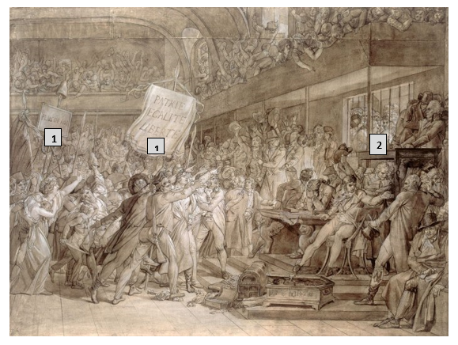

Notes :
1- Sur les pancartes : « Plus de roi » ; « Patrie, Égalité, Liberté ».
2- La famille royale.

Source : François GÉRARD, Le 10 août 1792, Dessin à la plume. 67 cm X 92 cm. Musée du Louvre.

Questions :

1.Quels protagonistes de cette journée pouvez-vous identifier sur ce dessin ?

2.Relevez des symboles et des valeurs qui font référence à la Révolution.

3.Dans quel contexte politique et dans quel lieu s’inscrit cette scène ?

4.Expliquez pour quelles raisons cette journée est considérée comme une journée révolutionnaire.

Sujet d’étude : Les puissances européennes contre Napoléon : la bataille de Waterloo

Document : Napoléon mis en bouteille (1815).

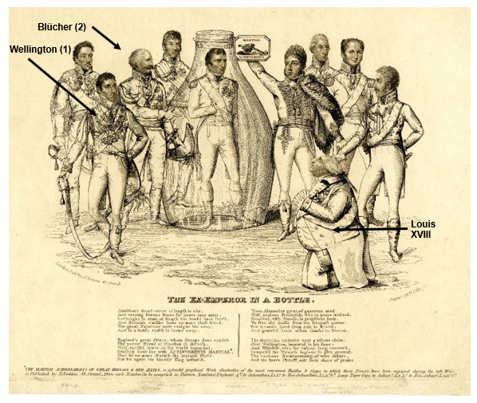

Gravure britannique intitulé, The Ex-Emperor in a Bottle (« L’ex-empereur dans une bouteille »)

Extraits des strophes qui accompagnent la gravure dans sa partie basse.

L'ambition a enfin achevé sa course terrible
Et l'Europe en larmes espère à nouveau la paix.
Les souverains en armes ont enfin sauvé le monde
Et les fils guerriers de Grande Bretagne ne saigneront plus.
Le grand Napoléon renonce à son emprise
Et dans une bouteille scellée est emmené au loin.
[…]
De libérer la vieille Gallia (3) du pouvoir du despote
Son Seigneur tyrannique est écarté du pouvoir
Et Louis (4) reconnaissant rend grâce aux cieux

Ensuite les héros martiaux (5) réclament un hommage
D’abord Wellington à l’immortel renommé
Et Blücher, qui, pour sa valeur renommée depuis longtemps
Contraint la légion du tyran de céder du terrain
[…]
LA REALISATION MARTIALE DE LA GRANDE BRETAGNE ET DE SES ALLIES, un travail graphique magnifique des plus renommées batailles et sièges où ceux-ci furent engagés durant les dernières guerres. Est publié par J. Jenkins en 48 volets.

Notes :
(1) Wellington est le commandant en chef de l’armée britannique.
(2) Blücher est le commandant en chef des troupes prussiennes.
(3) « Gallia » renvoie à la France.
(4) « Louis » fait référence à Louis XVIII.
(5) Des « héros martiaux » sont des héros décidés et combatifs.

Source : British Museum, gravure éditée par J. Jenkins le 25 août 1815 à trente exemplaires.

Questions :

1.Présentez le contexte historique à la veille de la publication de ce document.
2.Expliquez pourquoi Napoléon est représenté « dans une bouteille ».
3.Pourquoi Louis XVIII est-il « reconnaissant » ?
4.Quel est l’objectif de l’auteur en éditant cette gravure ?
5.Montrez que cette gravure évoque le nouvel ordre européen de 1815.

